**“麦田”APP数据库设计说明书**

**一、引言**

**1.1编写目的**

本文是对麦田APP数据库的详细描述，提供了数据库设计的可视性以及软件支持所需的信息，应用于麦田App的前期系统开发，为后期的数据库设计指引方向，也可以为系统程序设计提供借鉴与参照。预期读者为数据库设计师、数据库管理员。

**1.2背景**

1、待开发软件名称：麦田App

2、项目提出者：邓漫荣

3、开发者：Try Fly全体队员

4、用户：来自各个学校的留守儿童的父母、老师

以及关注留守儿童的爱心人士和心理医生。

**二、外部设计**

**2.1标识符和状态**

|  |  |  |  |
| --- | --- | --- | --- |
| **表名** | **名称** | **描述信息** | **状态** |
| **学校** | **School** | **学校的基本信息** | **实验中** |
| **教师** | **Teach** | **教师信息** | **实验中** |
| **家长** | **Parents** | **家长信息** | **实验中** |
| **学生** | **Student** | **学生信息** | **实验中** |
| **爱心人士** | **CaringPerson** | **爱心人士信息** | **实验中** |
| **心理医生** | **PsychologicalDoctor** | **心理医生信息** | **实验中** |
| **心理教育相关视频** | **Video** | **视频信息** | **实验中** |
| **心理教育相关文章** | **Articles** | **文章信息** | **实验中** |
| **支教** | **VolunTeache** | **支教信息** | **实验中** |
| **资助信息** | **HelpInfo** | **资助的基本信息** | **实验中** |
| **建议箱** | **Idea** | **建议箱信息** | **实验中** |
| **动态** | **State** | **动态信息** | **实验中** |
| **评论** | **Discuss** | **评论信息** | **实验中** |
| **聊天** | **Chat** | **聊天信息** | **实验中** |
| **成绩** | **Achievement** | **成绩基本信息** | **实验中** |

**2.2使用它的程序**

|  |  |  |
| --- | --- | --- |
| **应用程序** | **名称** | **版本号** |
| **留守儿童信息查询** | **留守儿童信息查询模块** | **1.0** |
| **编辑家长信息** | **编辑家长信息模块** | **1.0** |
| **聊天板** | **聊天模块** | **1.0** |
| **爱心资助信息查询** | **爱心资助信息模块** | **1.0** |
| **转发动态** | **转发动态模块** | **1.0** |
| **向意见箱发送建议** | **意见箱模块** | **1.0** |
| **教师信息查询** | **教师信息模块** | **1.0** |
| **管理教师信息** | **管理教师信息模块** | **1.0** |
| **管理留守儿童信息** | **管理留守儿童信息模块** | **1.0** |
| **发布学生动态** | **发布学生动态模块** | **1.0** |
| **查询心理医生信息** | **查询心理医生信息模块** | **1.0** |
| **查看动态** | **查看动态模块** | **1.0** |
| **支教板块** | **申请支教模块** | **1.0** |
| **发布资助信息** | **发布资助信息** | **1.0** |
| **查询学校信息** | **学校信息模块** | **1.0** |
| **用户的登录** | **登录模块** | **1.0** |
| **用户的注册** | **注册模块** | **1.0** |
| **用户找回密码** | **找回密码模块** | **1.0** |

**2.3约定**

**1.学校（School）**



**2.教师(Teach)**



**3. 家长:Parents**



**4. 学生:Student**



**5.爱心人士(CaringPerson)**



**6.心理医生(Psychological Doctor)**



**7.心理教育相关视频(Video)**



**8.心理教育相关文章(Articles)**



**9.支教(VolunTeache)**



**10. 资助信息(Help Info)**



**11. 建议箱(Idea)**



**12. 动态(State)**



**13. 评论(Discuss)**



**14. 聊天(Chat)**



**15. 成绩(Achievement)**



**2.4支持软件**

|  |  |  |
| --- | --- | --- |
| 软件名称 | 版本号 | 主要功能 |
| Android Studio | 3 | 可视化高级开发语言 |
| SQL Server | 2008 | 数据库的建立和管理 |

**三、结构设计**

**3.1概念结构设计**

**3.1.1数据实体关系E-R图**



**3.1.2数据实体描述**

|  |  |  |
| --- | --- | --- |
| **数据实体名称** | **数据表名** | **数据实体描述** |
| **学校** | **School** | **学校信息** |
| **老师** | **Teach** | **老师信息** |
| **家长** | **Parents** | **家长信息** |
| **爱心人士** | **CaringPerson** | **爱心人士信息** |
| **心理医生** | **PsychologicalDoctor** | **心理医生信息** |
| **心理教育相关视频** | **Video** | **心理教育相关视频** |
| **心理教育相关文章** | **Articles** | **心理教育相关文章** |
| **支教** | **VolunTeache** | **支教信息** |
| **资助信息** | **HelpInfo** | **资助信息** |
| **建议箱** | **Idea** | **建议箱信息** |
| **动态** | **State** | **动态信息** |
| **评论** | **Discuss** | **评论信息** |
| **聊天** | **Chat** | **聊天信息** |
| **成绩** | **Achievement** | **学生成绩信息** |
| **管理员** | **Admin** | **管理员信息** |

**3.1.3实体关系描述**

**1、学校:教师（1:N）**

**关系描述：一个学校里有多个班主任老师**

**2、学校:资助信息（1:N）**

**关系描述：一个学校可以发布多个资助信息**

**3、学校:支教（1:N）**

**关系描述：一个学校可以发布多个资助信息**

**4、学校:建议箱（1:N）**

**关系描述：一个学校可以收到多个建议**

**5、爱心人士:资助信息（N:N）**

**关系描述：一位爱心人士可以阅览多个资助信息，一个资助信息可以接收多个爱心人士的阅览**

**6、爱心人士:支教（1:N）**

**关系描述：一位爱心人士可以去多个学校进行支教活动**

**7、爱心人士:学生（1:N）**

**关系描述：一位爱心人士可以查看多个留守儿童学生的信息**

**8、教师:聊天信息（1:N）**

**关系描述：一位教师可以发布多条聊天信息**

**9、教师:动态（1:N）**

**关系描述：一位教师可以发布多条动态信息**

**10、教师:学生（1:N）**

**关系描述：一位班主任老师可以管理多个学生**

**11、教师:建议箱（1:N）**

**关系描述：一位老师可以收到多个建议**

**12、教师:心理教育相关视频（N:N）**

**关系描述：一位老师可以观看多个视频文件，一个视频文件也可以给多个老师观看**

**13、教师:心理教育相关文档（N:N）**

**关系描述：一位老师可以查看多篇文档，一篇文档也可以给多个老师观看**

**14、教师:评论（1:N）**

**关系描述：一位老师可以对在某一条动态中发表多条评论**

**15、家长:聊天信息（1:N）**

**关系描述：一位家长可以发送多条聊天信息**

**16、家长:动态（1:N）**

**关系描述：一位家长可以发布多条动态信息**

**17、家长:评论（1:N）**

**关系描述：一位家长可以对在某一条动态中发表多条评论**

**18、家长:心理教育相关视频（N:N）**

**关系描述：一位家长可以观看多个视频文件，一个视频文件也可以给多个家长观看**

**19、家长:心理教育相关文档（N:N）**

**关系描述：一位家长可以查看多篇文档，一篇文档也可以给多个家长观看**

**20、家长:学生（N:N）**

**关系描述：一位家长可能有多个子女，每个留守儿童学生都有2位家长**

**21、家长:建议箱（1:1）**

**关系描述：一位家长可以发多条建议给老师或者学校**

**22、家长:成绩（N:N）**

**关系描述：留守儿童学生的家长可以查看自己子女的成绩**

**23、心理医生:聊天信息（1:N）**

**关系描述：一位心理医生能够发送多条的聊天信息**

**24、心理医生:心理教育相关视频（1:N）**

**关系描述：一位心理医生可以在我们的软件上上传多个心理方面的教育视频**

**25、心理医生:心理教育相关文档（1:N）**

**关系描述：一位心理医生可以上传发布多篇文档**

**26、学生:成绩（1:N）**

**关系描述：一位学生有门考试成绩**

**3.2物理结构设计**

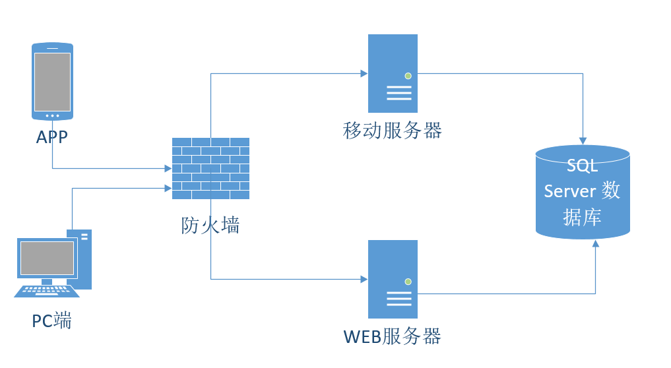

**四、运用设计**

**4.1数据字典设计**

**1.学校（School）**



**2.教师(Teach)**



**3. 家长:Parents**



**4. 学生:Student**



**5.爱心人士(CaringPerson)**



**6.心理医生(Psychological Doctor)**



**7.心理教育相关视频(Video)**



**8.心理教育相关文章(Articles)**



**9.支教(VolunTeache)**



**10. 资助信息(HelpInfo)**



**11. 建议箱(Idea)**



**12. 动态(State)**



**13. 评论(Discuss)**



**14. 聊天(Chat)**



**15. 成绩(Achievement)**



**4.2安全保密设计**

|  |  |  |  |  |  |
| --- | --- | --- | --- | --- | --- |
|  | **学校** | **老师** | **家长** | **爱心人士** | **心理医生** |
| **留守儿童信息管理** | **√** | **√** |  |  |  |
| **学校信息管理** | **√** |  |  |  |  |
| **老师信息管理** | **√** | **√** |  |  |  |
| **家长信息管理** |  |  | **√** |  |  |
| **爱心人士信息管理** |  |  |  | **√** |  |
| **心理医生信息管理** |  |  |  |  | **√** |
| **动态管理** | **√** | **√** |  |  |  |
| **建议箱管理** | **√** | **√** | **√** |  |  |
| **学生成绩管理** | **√** | **√** |  |  |  |
| **资助信息管理** | **√** |  |  |  |  |
| **支教信息管理** | **√** |  |  |  |  |
| **教育视频信息管理** |  |  |  |  | **√** |
| **教育文档信息管理** |  |  |  |  | **√** |